

**Андрейчук**

**Петр Федорович**

гвардии младший СЕРЖАНТ

**Андрейчук Петр Федорович** в РККА с 07.07.1941 года. Место призыва: Коростенский РВК, Украинская ССР, Житомирская обл., Коростенский р-н.

Место рождения: Украинская ССР, Житомирская обл., Коростенский р-н, с. Ивановка. Воевал в Великой Отечественной войне (1941-1945 гг). На фронте отечественной войны с немецкими захватчиками награжден **Орденом Красная Звезда**, **Орденом Славы III степени и рядом медалей**.

Приказом частям 37 гвардейского стрелкового Свирского корпуса № 017/н от 05.08.1944 г. от имени президиума Верховного Совета Союза ССР, за **образцовое выполнение** боевых заданий командования на фронте борьбы с белофиннами и **проявленные**  доблесть и мужество при прорыве долговременной обороны финнов с форсированием реки Свирь в районе Лодейного поля награждён Орденом Славы III степени гвардии красноармеец  **Андрейчук Петр Федорович,** старший разведчик 6 батареи 1-й гвардейской корпусной артиллерийской бригады Карельского фронта.

Приказом 50-й гвардейской гаубичной тяжелой артиллерийской Свирской бригады №029Н от 09.05.1945 года от имени президиума Верховного Совета Союза ССР, за **образцовое выполнение** боевых заданий командования на фронте борьбы с немецкими захватчиками и **проявленные**  доблесть и мужество при форсировании реки Нейсе и при штурме Берлина награждён Орденом Красная Звезда гвардии младший сержант  **Андрейчук Петр Федорович,** старший разведчик управления 2-го дивизиона 50-й гвардейской гаубичной тяжелой артиллерийской Свирской бригады. В 1986 году в связи с 40-летием Победы в Великой Отечественной войне ветеран - фронтовик **Андрейчук Петр Федорович** был награжден **Орденом Отечественной войны II степени**.  
 Умер в возрасте 84 лет в июле 2008 г в селе Иосифовка, Малинского р-на, Житомирской обл., там же похоронен.

**НАГРАДЫ**

[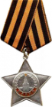](http://moypolk.ru/sites/default/files/soldier-awards/59941/award11_3-sm.png) 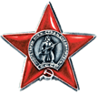 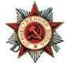

Орден Славы III степени **Орден Красной Звезды**  **Орден Отечественной**

**войны II степени**

**НАГРАДНЫЕ ЛИСТЫ:**

**Орден Славы III степени:**

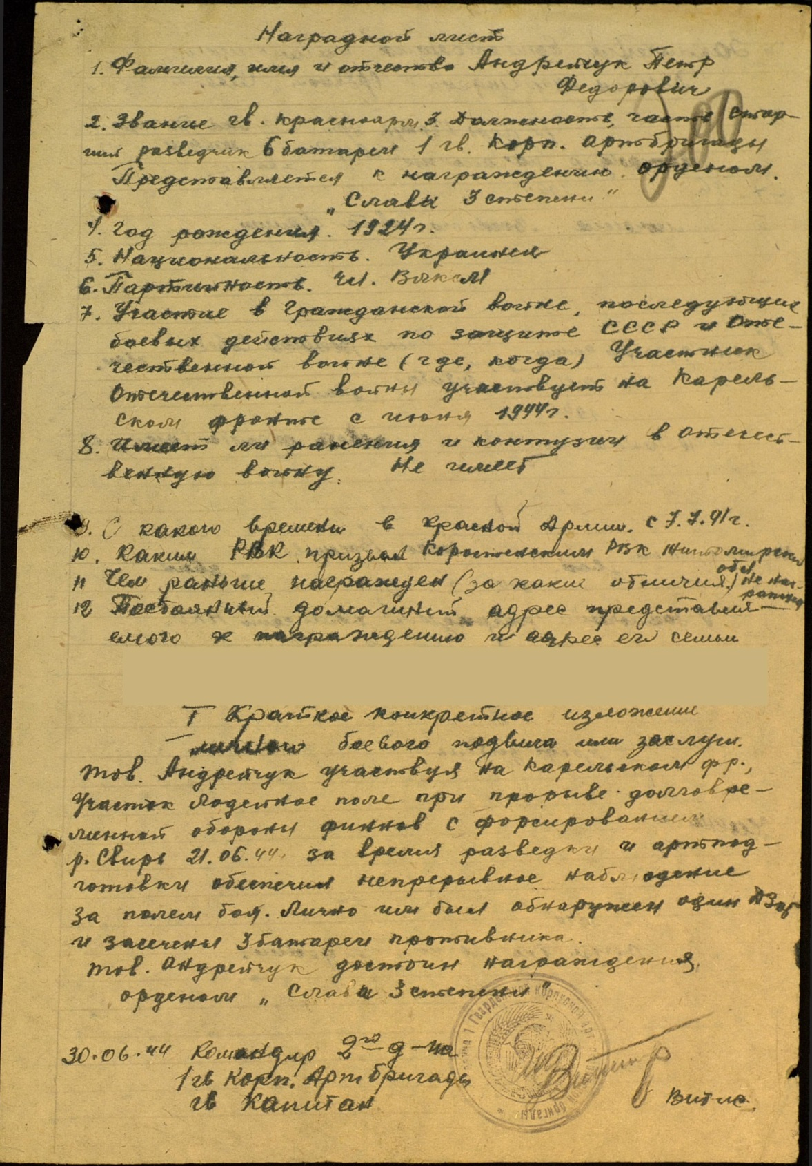

**Орден «красная звезда»:**

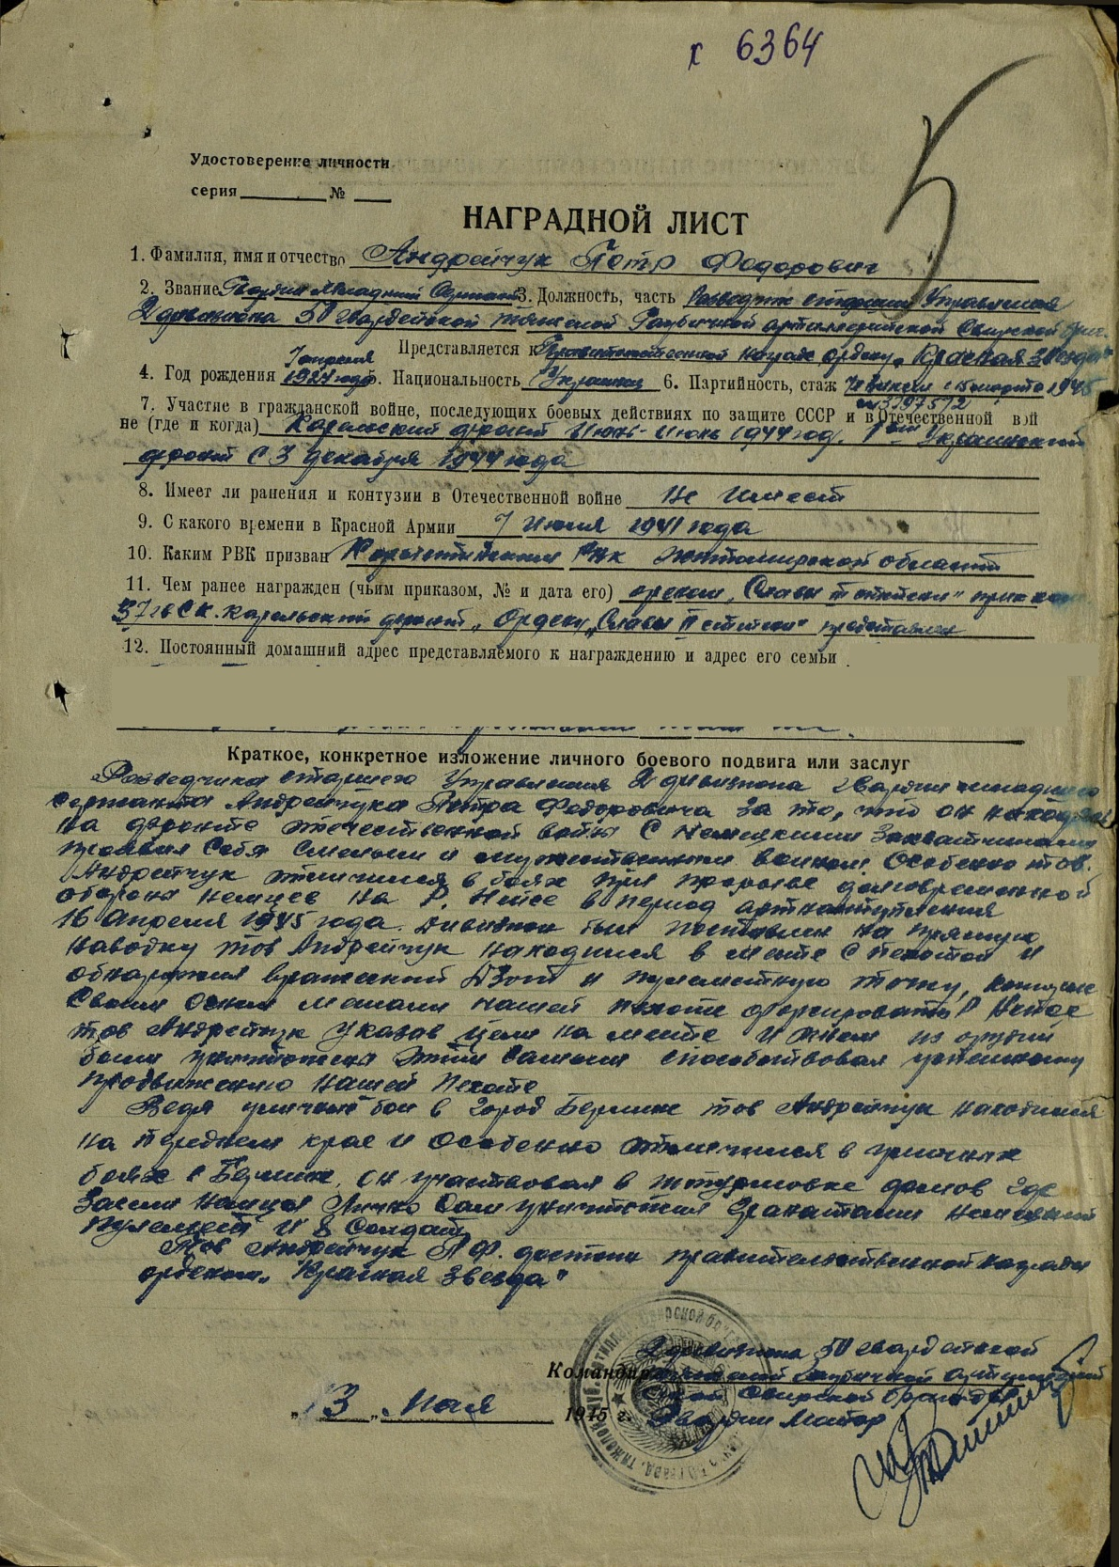

**Орден «отечественная война II степени»:**

№ наградного документа - 52   
дата наградного документа - 01.08.1986